Station 1: Pilgern – so modern wie nie

Reformiert pilgern
Standpunkt des Synodalrates (2013)

Die Reformierten Kirchen Bern-Jura-Solothurn fördern Pilgern als christliche Praxis, die alle Generationen anspricht. Sie unterstützen die Kirchgemeinden darin, Pilgertage als Anregung zur persönlichen Einkehr, zur Begegnung mit anderen, mit Gott und mit der Natur anzubieten. Pilgerbegleiterinnen und Pilgerbegleiter werden speziell ausgebildet. Damit erhalten sie das Rüstzeug, um Pilgergruppenreisen für Kirchgemeinden und andere Organisationen zu gestalten und zu leiten.
Pilgern wird so als besondere Art der Gemeindearbeit gefördert, die den Menschen hilft, neue spirituelle Räume zu entdecken.

Pilgern ist ein Ausdruck jüdisch-christlicher Frömmigkeit. Aus reformierter Sicht geht es dabei nicht um die Wallfahrt zu heiligen Orten. Die Reformierten Kirchen Bern-Jura-Solothurn fördern das Pilgern insbesondere
Bild: http://www.fbw-filmbewertung.com/film/ich_bin_dann_mal_weg

- als Zeit der Einkehr, der Selbstbesinnung und Neuausrichtung,
- als Suche nach der eigenen christlich-spirituellen Identität,
- als hilfreiches Weg-Ritual für suchende Menschen und Menschen in Lebensübergängen,
- als bewegte Form der kirchlichen Arbeit, die in ähnlichem Masse Männer und Frauen aller Generationen anspricht,
- als Zweig eines sanften Tourismus.

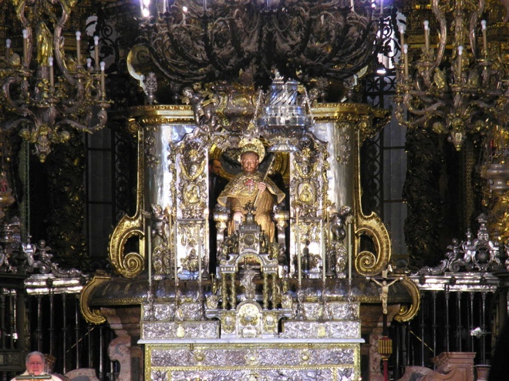
Die Reformierten Kirchen Bern-Jura-Solothurn sehen im Pilgern eine Chance und eine Bereicherung für persönliches und kirchliches Leben. Existentielle Elemente des Lebens (aufbrechen, empfangen und loslassen, sich auf Neues einlassen, Krisen überwinden u. a. m.) werden unterwegs bewusst erlebt und eingeübt. Allein oder gemeinsam mit andern Pilgernden wird das eigene Leben auf seinen Sinn hin überprüft, nach einem neuen Lebensgleichgewicht gesucht und die eigene Beziehung zu Gott und seiner Schöpfung neu erlebt. Der Jakobsweg, die älteste bekannte Kulturstrasse Europas, ist durch den modernen Pilgerboom zu einem Weg der Begegnung und des Friedens geworden.
Bild: Luis Miguel Bugallo Sánchez, CC-BY-SA-3.0-migrated, https://commons.wikimedia.org/wiki/File:Santiago_Catedral_060510_001.jpg

Text: http://www.refbejuso.ch/standpunkte/reformiert-pilgern.html

Station 2: Der Papst und das Gewissen

UNFEHLBARKEIT DES PAPSTES WIRD ANGEZWEIFELT

Im März 2016 hat der Theologe Hans Küng in einem offenen Brief an Papst Franziskus zu einer Überprüfung des Unfehlbarkeitsdogmas aufgerufen. Er sieht durch die «Unfehlbarkeitsideologie» «alle Reformen seit dem Zweiten Vatikanischen Konzil blockiert, die eine Revision früherer dogmatischer Festlegungen erfordert hätten». Erst durch eine freie ernsthafte Unfehlbarkeitsdiskussion sei eine wirkliche Erneuerung der Kirche möglich. Themen wie die Verständigung zwischen den Konfessionen, die gegenseitige Anerkennung der Ämter und des Abendmahls, Fragen von Ehescheidung, Frauenordination und Zölibat sowie der «katastrophale Priestermangel» seien sonst nicht zu lösen. In seiner Antwort begrüsste der Papst Küngs Vorstoss, eine freie Diskussion über den seit 1870 geltenden Unfehlbarkeitsanspruch zu ermöglichen.

Text: https://de.wikipedia.org/wiki/P%C3%A4pstliche_Unfehlbarkeit

[…] Katholiken, die ein zweites Mal standesamtlich geheiratet haben und deshalb nach der strengen katholischen Lehre Ehebruch begehen, dürfen in Ausnahmefällen nun auch in Deutschland ganz offiziell zur Kommunion. So konnte, ja musste man Amoris laetitia (Name des Papstschreibens) verstehen.
In vielen Gemeinden ist diese Haltung schon lange Praxis. Die Entscheidung ist deshalb weder überraschend noch besonders mutig. Aber es ist Teil eines epochalen Veränderungsprozesses in der katholischen Kirche.
[In dem Schreiben steht] ein Gedanke, dessen Inhalt existenzbedrohend für die Kirche ist. Der Gedanke heisst Gewissensfreiheit. Der Papst gibt in Amoris laetitia zu verstehen, dass der Kommunion-Empfang für die (numerisch kleine) Spezies der wiederverheirateten Geschiedenen möglich ist, wenn die Betroffenen den Schritt mit ihrem Gewissen vereinbaren.
So ähnlich hat der Papst sich auch bei seinem Besuch in einer römischen protestantischen Kirche im November 2015 auf die Frage der gemeinsamen Kommunion von gemischtkonfessionellen Paaren ausgedrückt. «Seht selbst», sagte Franziskus damals, und «geht voran!» So lautet die neue Devise in der katholischen Kirche.

Text: http://www.zeit.de/2017/07/papst-franziskus-veraenderung-weltkirche-katholiken

Station 3: Barbara Ursprung: Das Kerzenkässli im Berner Münster

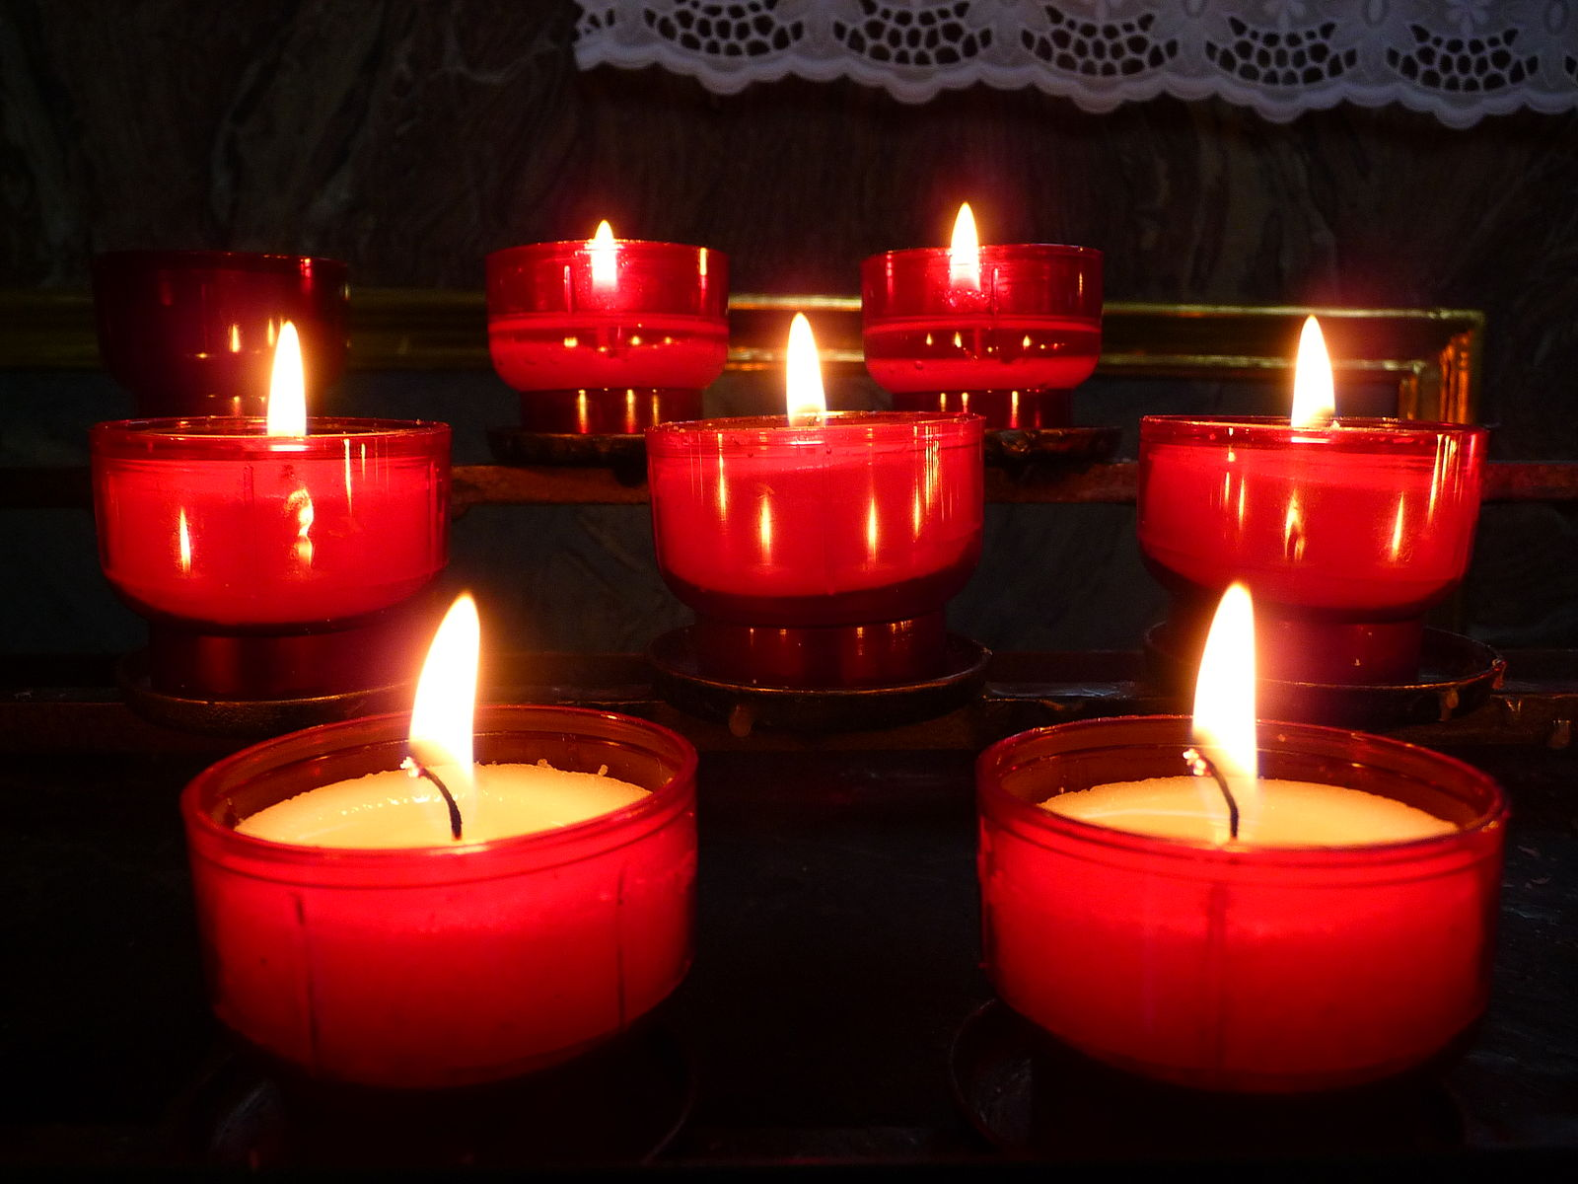
Bild: 4028mdk09, CC-BY-SA-3.0, https://commons.wikimedia.org/wiki/File:7_brennende_Opferlichter.JPG

«Ja, die Kerzen im Berner Münster gibt es seit ca. 15 Jahren wieder, weil viele Besucher sich das wünschten. Sie kommen halt häufig auch aus katholischen Ländern und es steht ja hier im Münster auch immer noch die Pieta [Darstellung der leidenden Mutter Gottes mit dem Leichnam Jesu]. Da ist man dem Wunsch nachgekommen, im Kirchgemeinderat sorgt das zum Teil aber immer noch für Diskussionsstoff. Auf der anderen Seite spült das Kerzenkässli jedes Jahr gut 10.000 Franken in die Pfarreikasse.»

Barbara Ursprung, Führerin im Berner Münster

Station 4: Der katholische Wortgottesdienst

Bild: Screenshot http://www.liturgie.ch/liturgieportal/wortgottesdienste/673-wort-gottes-feier-am-sonntag (07.12.2017)

